温州大学计算机与人工智能学院
操作系统 实验报告
实验名称： | 进程队列调度
班 级： | 24网工 | 姓 名： | 韩贤煜 | 学号： | 24211835201
实验地点： | 5B202 | 日 期： | 2026/05/15

一、实验目的：
进程调度是处理机管理的核心内容
通过本实验加深对进程控制块、就绪队列等概念的理解
体会和了解优先权调度算法的具体实现方法
二、实验内容和要求：
用C语言编写和调试一个基于优先权的进程调度程序。
三、实验结果
代码:
/*
* 实验5：进程队列调度
* ============================================
* 模拟 UNIX 进程调度，支持两种模式：
* 1. 非抢占式 (Non-preemptive) —— 进程一直运行到结束
* 2. 抢占式 (Preemptive) —— 每个时间片后重新选择最高优先级进程
*
* 数据结构：按优先级排序的链表（SortedList）
*/

#include <stdio.h>
#include <stdlib.h>
#include <windows.h> // Sleep()

/* ========== 进程状态常量 ========== */
#define STATE_READY 0
#define STATE_RUNNING 1
#define STATE_DONE 2

/* ========== 调度参数 ========== */
#define TIME_QUANTUM 4 // 每个进程每次运行的时间片大小
#define PRI_DECAY 2 // 每次运行后优先级降低的值

/* ========== PCB — 进程控制块 ========== */
typedef struct pcb
{
int pid; // 进程 ID
int pri; // 优先级（数值越小优先级越高）
int cputime; // 已占用 CPU 时间
int alltime; // 所需总 CPU 时间
int state; // 进程状态
} PCB;

/* ========== 链表结点 ========== */
typedef struct node
{
PCB data;
struct node *next;
} Node;

/* ========== 链表头指针 ========== */
typedef Node *LinkList;

/* ============================================================
* 链表操作函数
* ============================================================ */

/* 初始化空链表 */
Node *InitSortedList(void)
{
return NULL;
}

/* 按优先级（pri）升序插入 PCB —— pri 越小优先级越高 */
void insertSortedList(LinkList *L, PCB proc)
{
Node *newNode = (Node *)malloc(sizeof(Node));
newNode->data = proc;
newNode->next = NULL;

if (*L == NULL || proc.pri < (*L)->data.pri)
{
newNode->next = *L;
*L = newNode;
return;
}

Node *cur = *L;
while (cur->next != NULL && cur->next->data.pri <= proc.pri)
{
cur = cur->next;
}
newNode->next = cur->next;
cur->next = newNode;
}

/* 获取链表头元素（最高优先级）不删除 */
PCB *getHeadElement(LinkList L)
{
if (L == NULL)
return NULL;
return &(L->data);
}

/* 弹出链表头结点 */
PCB popHead(LinkList *L)
{
PCB data;
if (*L == NULL)
{
data.pid = -1;
return data;
}
Node *tmp = *L;
data = tmp->data;
*L = (*L)->next;
free(tmp);
return data;
}

/* 释放链表 */
void freeList(LinkList *L)
{
Node *cur = *L;
while (cur != NULL)
{
Node *tmp = cur;
cur = cur->next;
free(tmp);
}
*L = NULL;
}

/* 打印就绪队列 */
void printList(LinkList L)
{
if (L == NULL)
{
printf(" (空)\n");
return;
}
Node *cur = L;
while (cur != NULL)
{
const char *status;
switch (cur->data.state)
{
case STATE_READY:
status = "就绪";
break;
case STATE_RUNNING:
status = "运行";
break;
case STATE_DONE:
status = "终止";
break;
default:
status = "未知";
break;
}
printf(" [PID:%d pri:%d CPU:%d/%d %s]\n",
cur->data.pid, cur->data.pri,
cur->data.cputime, cur->data.alltime, status);
cur = cur->next;
}
}

/* ============================================================
* 初始化 5 个测试进程
* ============================================================ */
void initProcesses(PCB procs[], int n)
{
/* 预设进程：PID, 优先级, 已用CPU, 总CPU时间, 状态 */
PCB sample[5] = {
{1, 9, 0, 12, STATE_READY},
{2, 5, 0, 8, STATE_READY},
{3, 3, 0, 16, STATE_READY},
{4, 7, 0, 6, STATE_READY},
{5, 1, 0, 10, STATE_READY},
};

for (int i = 0; i < n; i++)
{
procs[i] = sample[i];
}
}

/* ============================================================
* 非抢占式调度
* ─────────────────
* 每次取出最高优先级进程，让它一直运行到结束（cputime >= alltime）。
* ============================================================ */
void nonPreemptiveScheduling(PCB procs[], int n)
{
printf("\n========== 非抢占式调度 (Non-preemptive) ==========\n\n");

LinkList readyQueue = InitSortedList();

for (int i = 0; i < n; i++)
{
if (procs[i].state == STATE_READY)
{
insertSortedList(&readyQueue, procs[i]);
}
}

int totalTime = 0;

while (readyQueue != NULL)
{
printf("--- 当前就绪队列 ---\n");
printList(readyQueue);

PCB current = popHead(&readyQueue);
current.state = STATE_RUNNING;
printf("\n=> 选中进程 PID=%d (pri=%d) 开始运行\n", current.pid, current.pri);

int slice = 0;
while (current.cputime < current.alltime)
{
current.cputime++;
slice++;
totalTime++;
printf(" 时间 %d: PID=%d 运行中 ... CPU=%d/%d\n",
totalTime, current.pid, current.cputime, current.alltime);
Sleep(200);
}

current.state = STATE_DONE;
printf("=> 进程 PID=%d 执行完毕！(用时 %d 时间单位)\n\n", current.pid, slice);

for (int i = 0; i < n; i++)
{
if (procs[i].pid == current.pid)
{
procs[i] = current;
break;
}
}
}

printf("===== 所有进程执行完毕，总耗时 %d 时间单位 =====\n", totalTime);
}

/* ============================================================
* 抢占式调度
* ─────────────────
* 每次取出最高优先级进程，运行一个时间片 (TIME_QUANTUM)，
* 之后降低其优先级并重新入队，然后重新调度。
* ============================================================ */
void preemptiveScheduling(PCB procs[], int n)
{
printf("\n========== 抢占式调度 (Preemptive) ==========\n\n");

LinkList readyQueue = InitSortedList();

for (int i = 0; i < n; i++)
{
if (procs[i].state == STATE_READY)
{
insertSortedList(&readyQueue, procs[i]);
}
}

int totalTime = 0;
int finishedCount = 0;

while (finishedCount < n)
{
printf("--- 当前就绪队列 ---\n");
printList(readyQueue);

if (readyQueue == NULL)
break;

PCB current = popHead(&readyQueue);
current.state = STATE_RUNNING;

int runTime = 0;
printf("\n=> 选中进程 PID=%d (pri=%d) 运行一个时间片 (%d 单位)\n",
current.pid, current.pri, TIME_QUANTUM);

for (int t = 0; t < TIME_QUANTUM && current.cputime < current.alltime; t++)
{
current.cputime++;
runTime++;
totalTime++;
printf(" 时间 %d: PID=%d 运行中 ... CPU=%d/%d\n",
totalTime, current.pid, current.cputime, current.alltime);
Sleep(200);
}

/* 优先级衰减，避免低优先级进程饥饿 */
current.pri += PRI_DECAY;

if (current.cputime >= current.alltime)
{
current.state = STATE_DONE;
finishedCount++;
printf("=> 进程 PID=%d 执行完毕！\n\n", current.pid);
}
else
{
current.state = STATE_READY;
printf("=> 进程 PID=%d 时间片用完，重新入队 (pri 降为 %d)\n\n",
current.pid, current.pri);
}

for (int i = 0; i < n; i++)
{
if (procs[i].pid == current.pid)
{
procs[i] = current;
break;
}
}

if (current.state == STATE_READY)
{
insertSortedList(&readyQueue, current);
}
}

printf("===== 所有进程执行完毕，总耗时 %d 时间单位 =====\n", totalTime);
}

/* ============================================================
* 主函数
* ============================================================ */
int main(void)
{
int choice;
int n = 5;
PCB procs[5];

printf("========================================\n");
printf(" 进程队列调度模拟程序\n");
printf("========================================\n");
printf(" 1 - 非抢占式调度 (Non-preemptive)\n");
printf(" 2 - 抢占式调度 (Preemptive)\n");
printf(" 0 - 退出\n");
printf("========================================\n");
printf("请选择调度算法: ");
scanf("%d", &choice);

switch (choice)
{
case 1:
initProcesses(procs, n);
nonPreemptiveScheduling(procs, n);
break;
case 2:
initProcesses(procs, n);
preemptiveScheduling(procs, n);
break;
case 0:
printf("已退出。\n");
break;
default:
printf("无效选项。\n");
break;
}

return 0;
}
效果:
1. 非抢占式调度
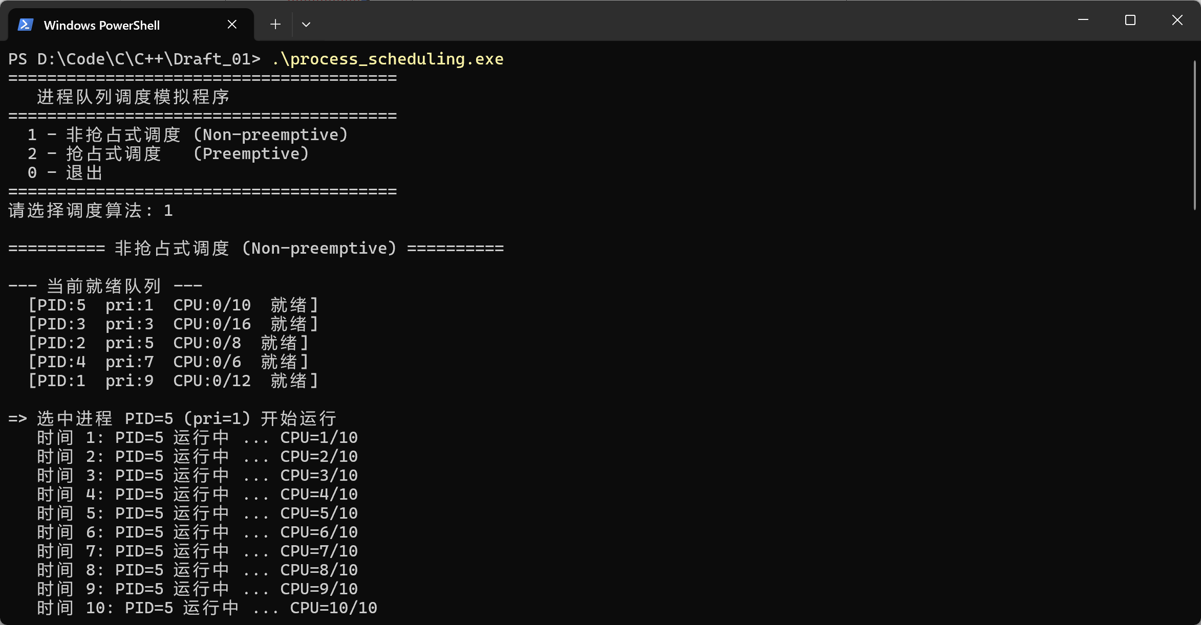
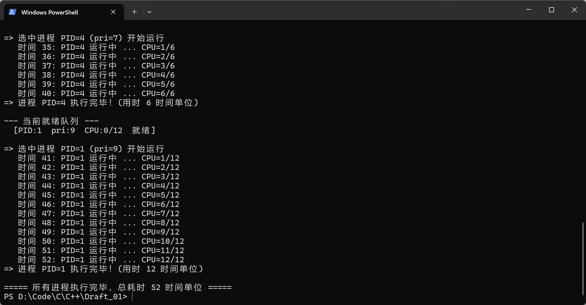
2. 抢占式调度
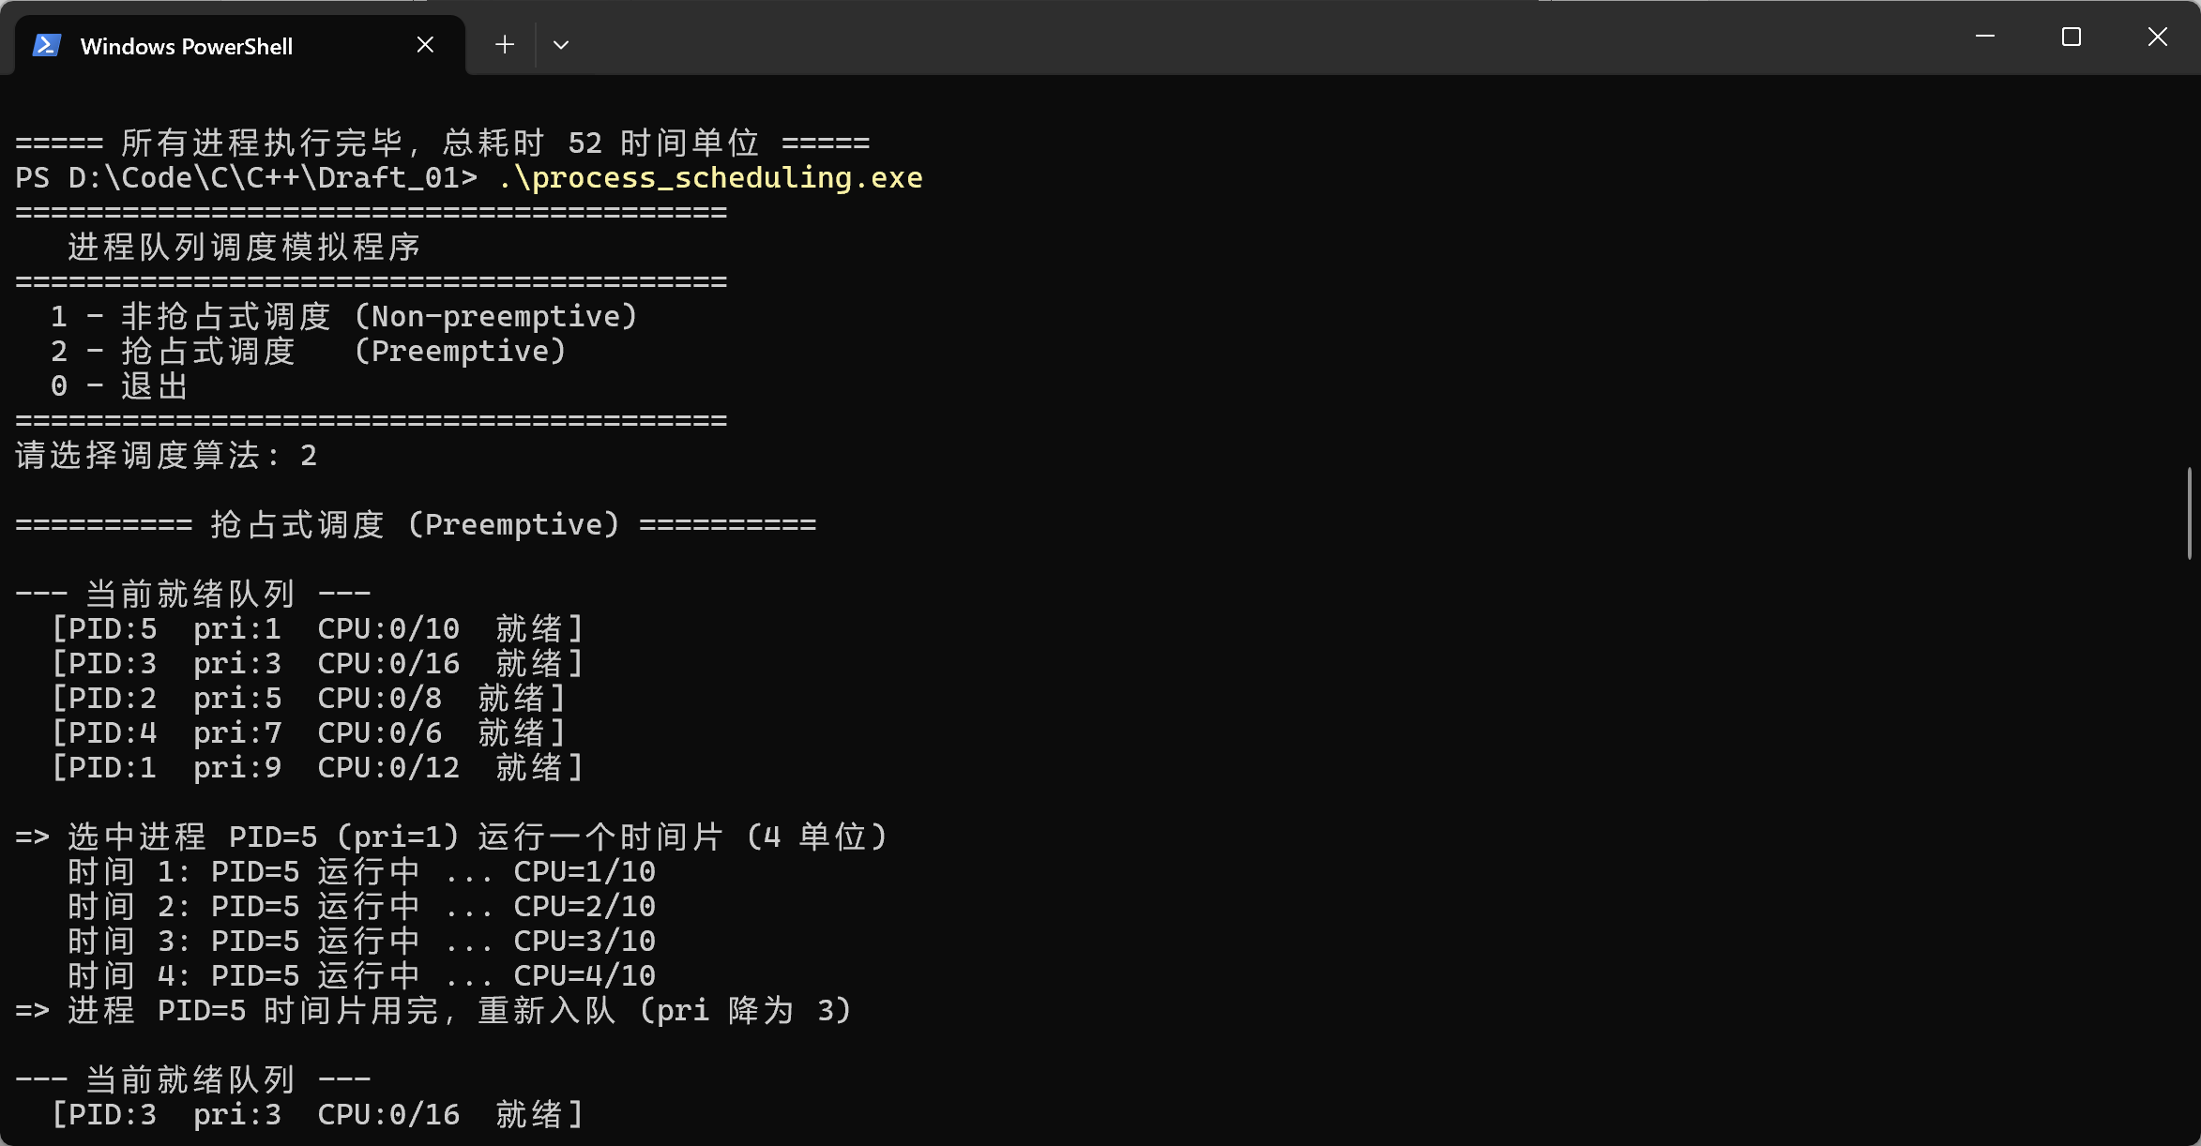
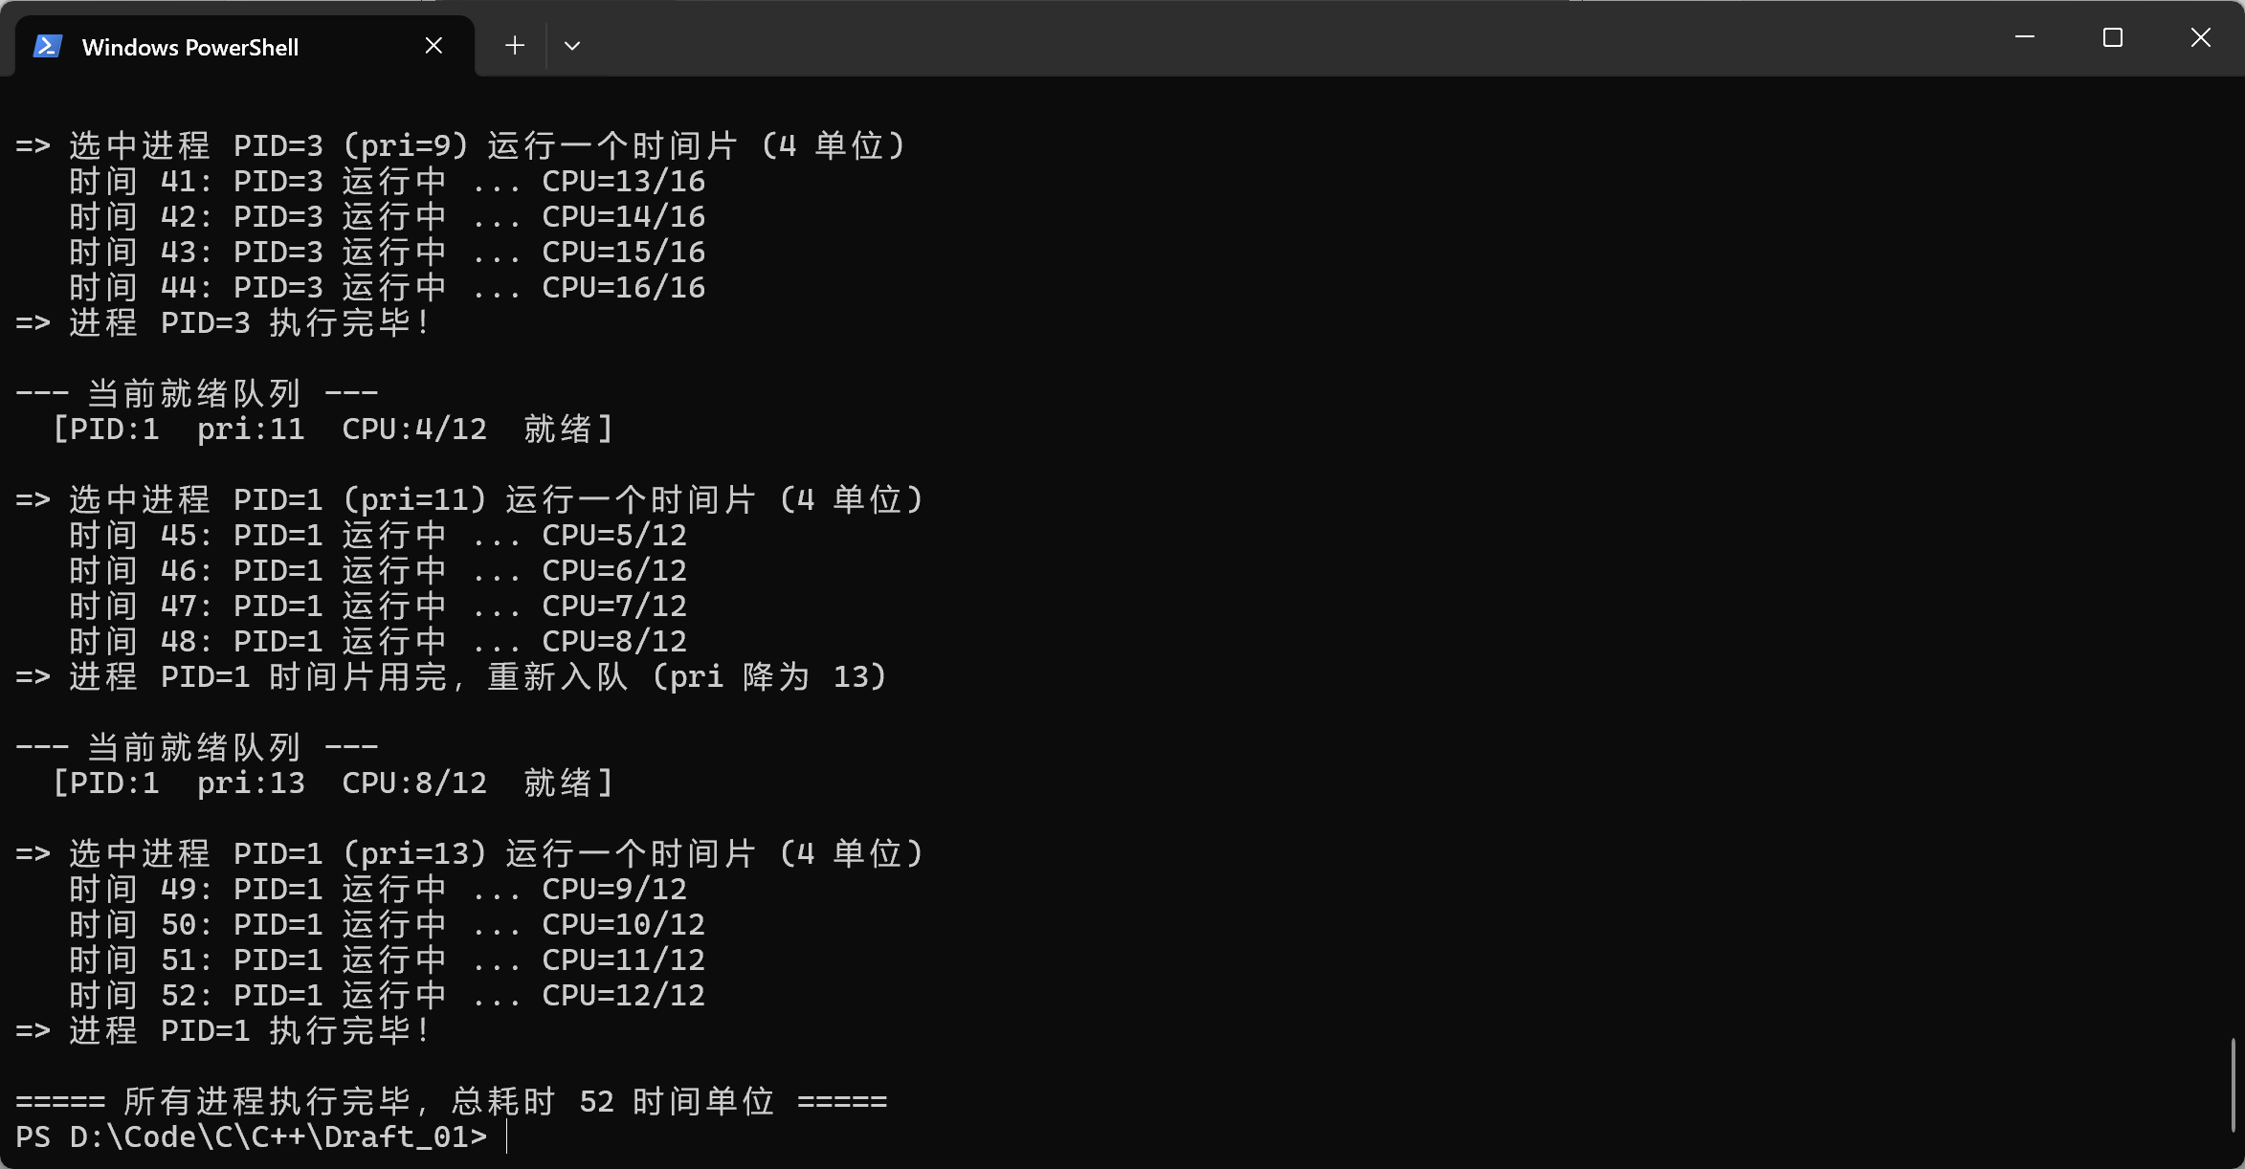

评价依据与标准 | 赋分区间 | 实验评分
能够使用命令操作、接口调用、代码编写等方式实现实验要求中给出的所有任务目标，运行结果正确。 | [90-100]
能够使用命令操作、接口调用、代码编写等方式实现实验要求中给出的大部分任务目标，主要结果运行正确。 | [80-90）
能够使用命令操作、接口调用、代码编写等方式实现实验要求中给出的部分任务目标，部分结果运行正确。 | [60-80）
只能使用命令操作、接口调用、代码编写等方式实现实验要求中给出的少部分任务目标或无法实现任务目标，多数或所有结果运行不正确。 | [0-60）

